ESTRATTO DAL PGTU APPROVATO DALL’ASSEMBLEA CAPITOLINA NEL 2015
(…)
13.2 I parcheggi privati
Le maggiori criticità del Programma Urbano Parcheggi, solo in parte affrontate nel corso della fase emergenziale, riguardano la parte dei parcheggi privati. Tali criticità sono state già evidenziate nel cosiddetto Patto per la Mobilità, approvato con Deliberazione del Consiglio Comunale n. 231 del 13 dicembre 2004 e vengono di seguito riportate (in corsivo) indicando alcune possibili azioni correttive.
1) L'enorme e complessa quantità di passaggi che le procedure hanno richiesto ed ancora oggi richiedono, anche se con specifiche diverse, per tutte le tipologie di parcheggi inseriti nel PUP
Le azioni necessarie non possono che affrontare questo tema, con l'obiettivo da un lato di semplificare i passaggi procedurali, e dall'altro, contemporaneamente, di incrementare il livello delle "garanzie", ponendo maggiore evidenza ed attenzione alle tematiche della "qualità" (dei progetti, delle realizzazioni, dell'efficacia delle soluzioni rispetto al riuso degli spazi urbani per pedoni e trasporto pubblico, delle gestioni delle strutture, etc.).
2) La scarsa rispondenza dei modelli di gestione delle strutture per la sosta alle esigenze funzionali nel Sistema di Mobilità
Lo strumento fornito dall'articolo 9 della legge 122/89 con il fine di recuperare il deficit di sosta pertinenziale per le zone della città edificate prima della vigenza dell'obbligo di dotazioni standard di questa tipologia di parcheggi, non si è rivelato aderente alle effettive (e mutevoli) reali esigenze degli ambiti urbani interessati.
In tale prospettiva, il Comune di Roma nel tempo ha inserito nel PUP un abnorme numero di interventi, affidandone la realizzazione, attraverso la stipula dei necessari atti convenzionali, agli operatori titolari delle iniziative inserite nel PUP stesso. Ad oggi, con il modello tipologico e funzionale del "pertinenziale" sono state realizzate strutture a box, vincolate in modo rigido, con apposito atto notarile, ad unità immobiliari comprese nel cosiddetto "raggio di influenza".
Nel corso della gestione "emergenziale" sono state apportate modifiche all'ambito di influenza, riducendone in modo significativo la portata.
171
NUOVO PIANO GENERALE DEL TRAFFICO URBANO DI ROMA CAPITALE
Attraverso tali realizzazioni:
- non si è contribuito a limitare i posti auto presenti in superficie sul suolo pubblico (e quindi a produrre quegli effetti "benefici" sull'intero Sistema della Mobilità che costituivano uno degli obiettivi della stessa Legge 122/89), aggiungendo al contrario offerta di sosta rispetto all'esistente;
- sono stati costruiti box che restano di fatto non usati quando il proprietario li lascia liberi dalla propria automobile; ciò significa che lo spazio realizzato resta inutilizzato per una percentuale (stimata attorno al 40%) dell'arco del tempo (giorno, settimana, mese, anno).
A tale problema si è data parziale risposta con l'inserimento di posti auto non pertinenziali nelle previsioni di parcheggi privati del Piano Emergenziale.
3) La eccessiva conflittualità
L'eredità del Programma Urbano Parcheggi, formatosi in assenza di legislazione riguardante la condivisione e la trasparenza delle decisioni (cfr. le procedure di Valutazione Ambientale Strategica, e le procedure di informazione e consultazione della cittadinanza previste dalla Deliberazione del Consiglio Comunale n. 57 del 2 marzo 2005), ha generato in molti casi aspri contrasti con la cittadinanza e con le forme di associazionismo di quartiere.
Tale aspetto si è ulteriormente accentuato nel periodo di gestione emergenziale, contraendo ancor di più la pluralità dei livelli decisionali, specie di quelli rappresentativi.
4) Il ruolo dei Municipi
La partecipazione dei Municipi al procedimento attuativo ha determinato spesso la necessità di modificare localizzazioni già assentite con l'approvazione originaria del PUP e/o progetti spesso già approvati o in via di approvazione in linea tecnica, in alcuni casi approvati con provvedimento esecutivo o addirittura in presenza del contratto già stipulato.
In qualche caso si è proceduto a cancellare interventi già muniti di permesso di costruire o con il cantiere già avviato, con i conseguenti rischi di esposizione dell'Amministrazione capitolina a richieste di risarcimento danni o di ennesima ricollocazione in altro sito, eventualmente di maggior pregio.
5) Contenziosi in essere e potenziali con gli operatori
Il complesso delle criticità sopra descritte ha generato un contenzioso che rischia di espandersi a dismisura, soprattutto in ragione, allo stato attuale, di un'offerta di nuovi siti inferiore sia alla domanda che scaturisce dagli interventi compresi nel PUP, sia a quella determinata in modo strutturale dalle analisi specialistiche compiute sul territorio.
172
NUOVO PIANO GENERALE DEL TRAFFICO URBANO DI ROMA CAPITALE
6) L'inadeguatezza delle risposte da parte di alcuni operatori
Alcuni aspetti della regolamentazione delle procedure, in gran parte contenute nello schema di convenzione, si sono rivelati insufficienti a garantire la possibilità di ricondurre l'operatore inadempiente ad un comportamento virtuoso. Il sistema delle garanzie si è dimostrato alla prova dei fatti da una parte eccessivamente penalizzante per gli operatori scrupolosi, dall'altra poco incisivo con gli operatori inadempienti.
7) L'area centrale della città
L'area centrale della città nell'ambito di una politica tesa a ridurre la presenza di veicoli circolanti in maniera progressiva dalla periferia al centro, e comunque nelle zone a maggiore presenza di attività, rispetto alle zona a prevalente destinazione abitativa, induce a spostare sempre più all'esterno l'ubicazione di strutture per la sosta.
Il complesso dei problemi evidenziati, unitamente al fenomeno della contrazione della domanda di parcheggi dovuta alla congiuntura attuale, ed alle conseguenze derivanti dall'attuazione delle politiche di restrizione all'uso del mezzo privato nelle aree centrali, inducono l'Amministrazione a valutare di procedere alla chiusura del Programma Urbano Parcheggi e di riproporre un nuovo modello di offerta di sosta, in coerenza con gli obiettivi del PGTU.
In tale contesto sarà salvaguardata una rosa di interventi (tra quelli presenti nel PUP attuale) caratterizzati in base ai seguenti criteri:
- benefici alla mobilità che possono derivare dalla realizzazione delle opere;
- stato dell'iter di approvazione del progetto;
- fattibilità tecnica del progetto.
Gli interventi selezionati saranno oggetto di uno specifico percorso finalizzato alla definizione dei parcheggi, sentita l'Assemblea Capitolina e le competenti Commissioni Permanenti, da portare a conclusione.
8.13.3 Indirizzi per il nuovo PUP
E' tuttavia evidente che l'offerta di posti auto (p.a.) complessivamente realizzata è comunque del tutto insufficiente rispetto alla domanda. Il PUP, nella sua formulazione del 1990, prevedeva 119.700 p.a. tra pertinenziali e sostitutivi, che successivamente nella revisione operata dal "Patto della Mobilità" stimava in circa 147.300 p.a. (di cui 17.500 sostitutivi e 129.800 pertinenziali).
Nelle successive tabelle viene riportato lo stato di attuazione del PUP che complessivamente sviluppa 79.000 posti auto di cui oltre 39.000 realizzati.
173
NUOVO PIANO GENERALE DEL TRAFFICO URBANO DI ROMA CAPITALE
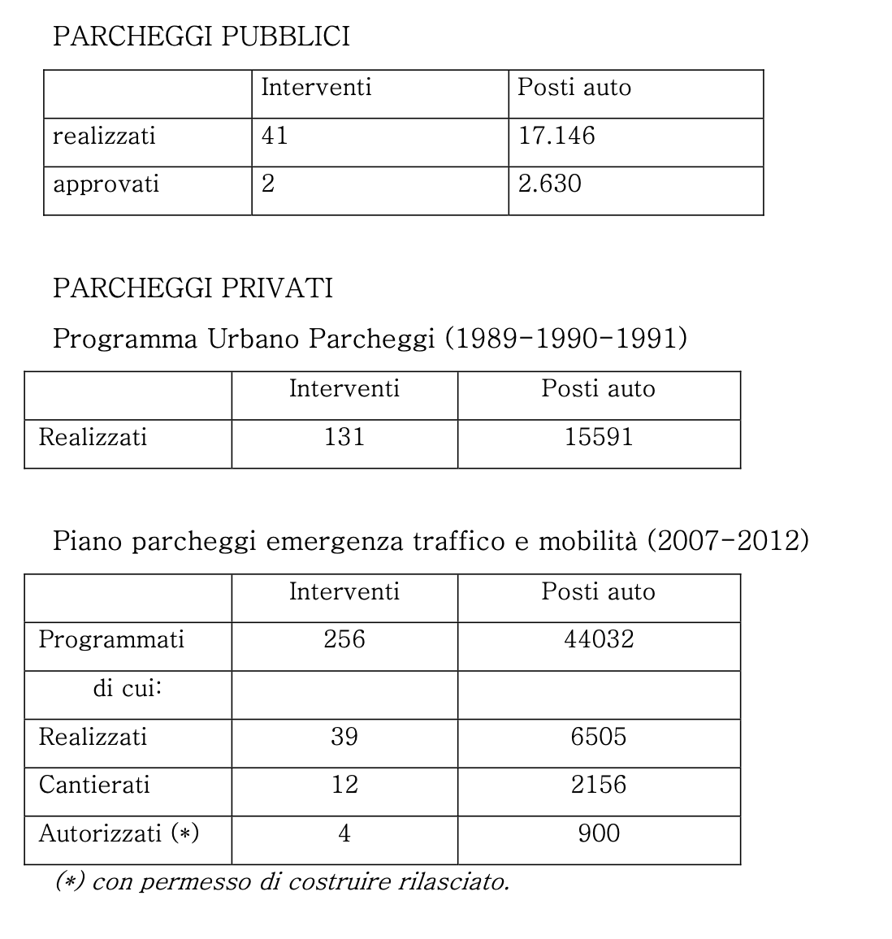
Il nuovo Piano parcheggi dovrà definire l’individuazione dei nuovi siti e delle relative modalità attuative che superino le criticità attuali in relazione alle reali esigenze della città e di concerto con le indicazioni dei Municipi secondo il seguente schema di azioni:
- individuazione della domanda di sosta attuale anche in relazione agli interventi di sgombero della viabilità portante e di riqualificazione delle isole ambientali;
- individuazione della domanda di scambio finalizzata allo sviluppo della intermodalità, tra i diversi livelli della mobilità sostenibile (mezzi pubblici, ciclabilità, car sharing, bike sharing, etc.);
- individuazione di aree e dimensioni dei parcheggi sulla base di un quadro di esigenze ed in coerenza con gli obiettivi di utilizzo del trasporto pubblico;
- articolazione di ciascun intervento con indicazione del numero degli stalli, i costi di massima, la ripartizione tra gli stalli (sosta di lunga e breve durata), il piano economico dell’intervento;
- attuazione del Piano attraverso procedure di PPP, privilegiando nella scelta del partner privato soggetti finanziari e soggetti competenti nella gestione dei parcheggi;
174
NUOVO PIANO GENERALE DEL TRAFFICO URBANO DI ROMA CAPITALE
• definizione di modalità di informazione, funzionali a favorire meccanismi di partecipazione e di trasparenza dei processi di programmazione e attuazione.

